Уважаемые гости, постоянные и новые посетители нашей медицинской организации!

С целью повышения качества условий оказания услуг, предлагаем Вам пройти анонимное анкетирование в рамках независимой оценки качества условий оказания услуг в нашем учреждении.

Это займет несколько минут Вашего времени. Вам нужно:
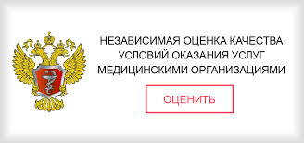
- Зайти на сайт нашей медицинской организации www______________;
- Найти на главной странице баннер «Независимая оценка» (нажав «оценить» начать анкетирование);
- Заполнить анкету, выбирая курсором нужный Вам ответ;
- После заполнения всех пунктов, нажать «отправить».
Спасибо за участие! Нам очень важно Ваше мнение!

Результаты независимой оценки качества условий оказания услуг медицинскими организациями и принятые меры по ее результатам ежегодно публикуются на официальном сайте для размещения информации о государственных (муниципальных) учреждениях https://bus.gov.ru.

Ознакомиться с результатами независимой оценки, принятыми мерами по ее результатам и оставить свой отзыв о работе нашей медицинской организации Вы можете, посетив официальны сайт для размещения информации о государственных (муниципальных) учреждениях https://bus.gov.ru, в том числе воспользовавшись гиперссылкой «Результаты независимой оценки» на стартовой странице официального сайта нашей медицинской организации www__________.
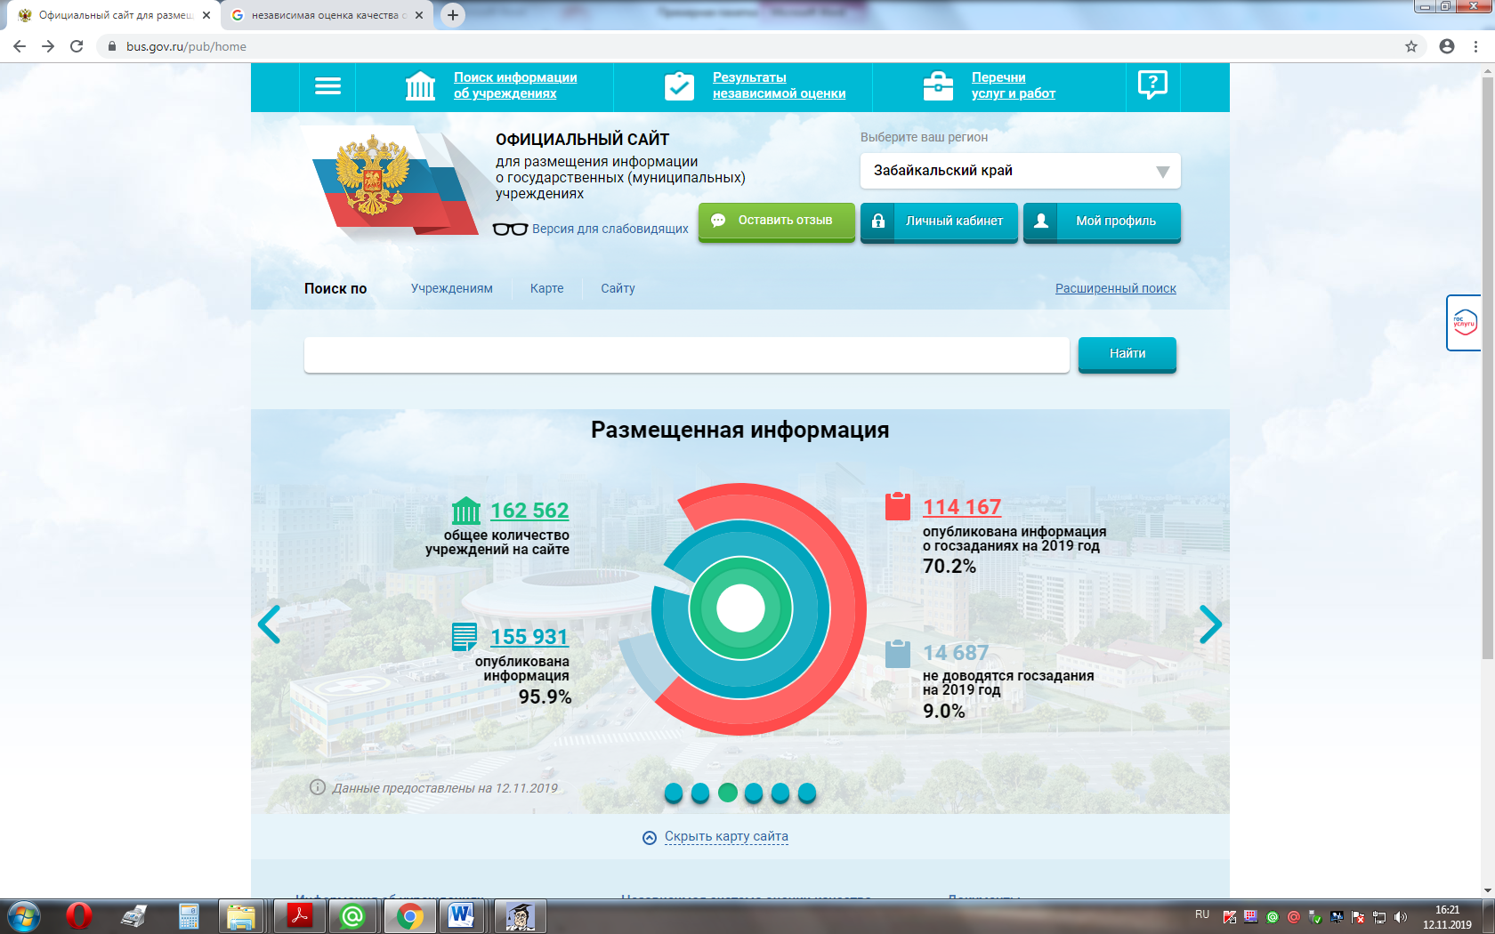

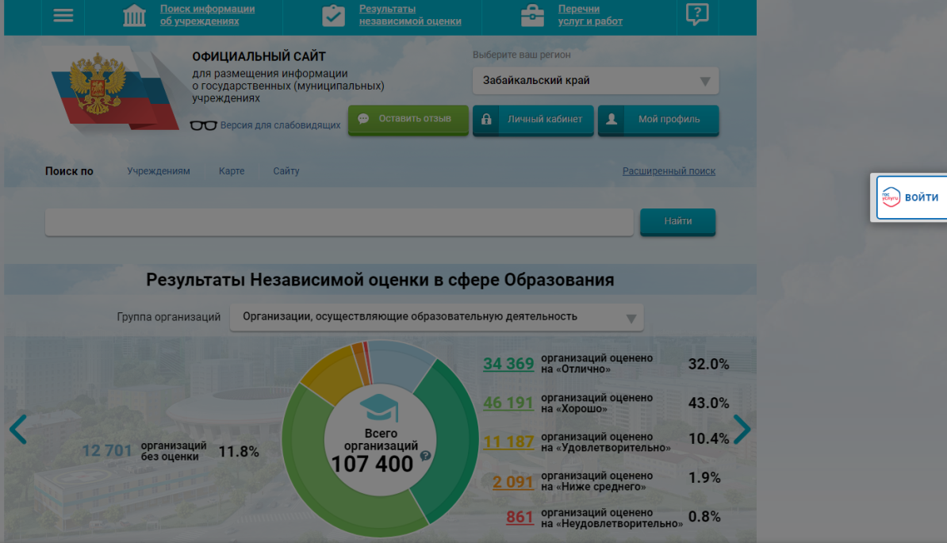
Обращаем Ваше внимание, что для размещения отзыва необходимо использовать регистрационную запись на Едином портале государственных услуг.

Благодарим Вас за участие в независимой оценке качества работы нашего учреждения.
Ваше мнение нам очень важно и будет учтено в дальнейшей работе!

